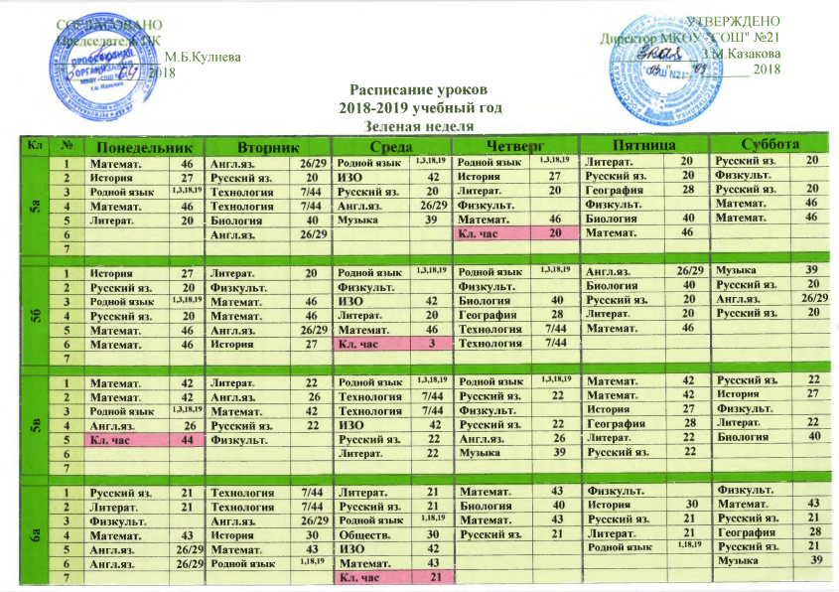

7а | 1 | Физика | 41 | Родной язык | 1,3,19 | Информат. | 44 | История | 30 | Русский яз. | 22 | Алгебра |  | 42
 | 2 | Технология | 7/44 | Алгебра | 42 | Физика | 41 | Родной язык | 1,3,19 | Литерат. | 22 | Алгебра |  | 42
 | 3 | Технология | 7/44 | Обществ. | 30 | Англ.яз. | 31/29 | История | 30 | Алгебра | 42 | Геометрия |  | 42
 | 4 | Биология | 40 | Родной язык | 1,3,19 | Русский яз. | 22 | Физика | 41 | Англ.яз. | 31/29 | Физкульт.
 | 5 | Геометрия | 42 | Русский яз. | 22 | Физкульт. |  | Физкульт. |  | География | 28
 | 6 | Русский яз. | 22 | География | 28 | Англ.яз. | 31/29 | Литерат. | 22 | Музыка | 39
 | 7 |  |  |  |  | ИЗО | 42 |  |  | Кл. час | 42
7б | 1 | Физкульт. |  | Родной язык | 1,3,19 | Литерат. | 22 | Русский яз. | 22 | История | 30 | Физкульт.
 | 2 | География | 28 | Биология | 40 | Русский яз. | 22 | Родной язык | 1,3,19 | Англ.яз. | 31/29 | Русский яз. |  | 22
 | 3 | Алгебра | 42 | Литерат. | 22 | Обществ. | 30 | Русский яз. | 22 | Англ.яз. | 31/29 | Литерат. |  | 22
 | 4 | Технология | 7/44 | Родной язык | 1,3,19 | Физика | 41 | Физкульт. |  | Алгебра | 42 | Геометрия |  | 42
 | 5 | Технология | 7/44 | Геометрия | 42 | Информат. | 44 | Англ.яз. | 31/29 | Музыка | 39 | Физика |  | 41
 | 6 | История | 30 | Русский яз. | 22 | ИЗО | 42 |  |  | Алгебра | 42 | География |  | 28
 | 7 |  |  |  |  |  |  |  |  | Кл. час | 22
8а | 1 | Информат. | 44 | Литерат. | 21 | Физкульт. |  | Биология | 40 | Химия | 39 | Геометрия |  | 43
 | 2 | Алгебра | 43 | Русский яз. | 21 | История | 27 | Алгебра | 43 | Родной язык | 1,3,19 | Русский яз. |  | 21
 | 3 | Русский яз. | 21 | Химия | 39 | Физика | 41 | География КБР | 28 | Родной язык | 1,3,19 | География |  | 28
 | 4 | Физкульт. |  | Англ.яз. | 26/29 | Технология | 7/44 | Биология | 40 | История КБР | 27 | Геометрия |  | 43
 | 5 | Литерат. | 21 | Обществ. | 27 | Англ.яз. | 26/29 | Родной язык | 1,3,19 | ОБЖ | 29 | История |  | 27
 | 6 | Алгебра | 43 | Физкульт. |  | Музыка | 39 | Англ.яз. | 26/29 | География | 28 | Физика |  | 41
 | 7 |  |  |  |  |  |  | Кл. час | 19
8б | 1 | География | 28 | Биология | 40 | Алгебра | 43 | Физкульт. |  | Русский яз. | 21 | География |  | 28
 | 2 | Информат. | 44 | Алгебра | 43 | Геометрия | 43 | Англ.яз. | 26 | Родной язык | 1,3,19 | Музыка |  | 39
 | 3 | Обществ. | 27 | Русский яз. | 21 | Англ.яз. | 26 | Англ.яз. | 26 | Родной язык | 1,3,19 | Геометрия |  | 43
 | 4 | История | 27 | Химия | 39 | Физкульт. |  | Технология | 7/44 | Химия | 39 | Физкульт.
 | 5 | Физика | 41 | География КБР | 28 | История КБР | 27 | Родной язык | 1,3,19 | История | 27 | Алгебра |  | 43
 | 6 | Русский яз. | 21 | Литерат. | 21 | Физика | 41 | Литерат. | 21 | ОБЖ | 29 | Биология |  | 40
 | 7 |  |  |  |  |  |  | Кл. час | 27
9а

 | 1 | Физкульт. |  | Физика | 41 | Биология | 40 | География | 28 | Родной язык | 1,3,19 |  | Химия | 40
 | 2 | Англ.яз. | 26/31 | Физика | 41 | Биология | 40 | Физика | 41 | ОБЖ | 29 |  | Химия | 40
 | 3 | Англ.яз. | 26/31 | Физкульт. |  | Геометрия | 46 | Физика | 41 | Алгебра | 46 |  | История КБР | 30
 | 4 | История | 30 | Русский яз. | 20 | Геометрия | 46 | Литерат. | 20 | Алгебра | 46 |  | Англ.яз. | 26/31
 | 5 | География КБР | 28 | История | 30 | Родной язык | 1,3,19 | Русский яз. | 20 | Русский яз. | 20 |  | География | 28
 | 6 | Литерат. | 20 | Информат. | 44 | Литерат. | 20 | Родной язык | 1,3,19 | Обществ. | 27 |  | Алгебра | 46
 | 7 |  |  | Кл. час | 40 | Физкульт.
9б | 1 | Литерат. | 20 | Информат. | 44 | История | 30 | Русский яз. | 20 | Родной язык | 1,3,19 |  | Обществ. | 27
 | 2 | Алгебра | 46 | ОБЖ | 29 | Русский яз. | 20 | История КБР | 30 | География КБР | 28 |  | География | 28
 | 3 | Физика | 41 | Физика | 41 | Биология | 40 | Геометрия | 46 | Химия | 40 |  | Физкульт.
 | 4 | Физика | 41 | Физика | 41 | Биология | 40 | Геометрия | 46 | Химия | 40 |  | История | 30
 | 5 | Физкульт. |  | Литерат. | 20 | Родной язык | 1,3,19 | География | 28 | Англ.яз. | 26/31 |  | Литерат. | 20
 | 6 |  |  | Русский яз. | 20 | Алгебра | 46 | Родной язык | 1,3,19 | Физкульт. |  |  | Англ.яз. | 26/31
 | 7 |  |  | Англ.яз. | 26/31 | Кл. час | 46 | Алгебра | 46
10а | 1 | Био.е-м/Общ.с-г | 40/30 | Хим.е-м/Ист.с-г | 39/30 | Англ.яз. | 29/31 | Физкульт. |  | Геометрия | 46 |  | Алгебра | 46
 | 2 | Био.е-м/Общ.с-г | 40/30 | Хим.е-м/Ист.с-г | 39/30 | Англ.яз. | 29/31 | Англ.яз. | 29/31 | Алгебра | 46 |  | Алгебра | 46
 | 3 | Информат. | 44 | География | 28 | Русский яз. | 21 | Англ.яз. | 29/31 | Физкульт. |  |  | Геометрия | 46
 | 4 | Информат. | 44 | География | 28 | Русский яз. | 21 | Родной язык | 1,3,19 | История | 30 |  | Физика | 41
 | 5 | Физкульт. |  | Астрономия | 41 | Обществ. | 30 | Физика | 41 | История | 30
 | 6 | Родной язык | 1,3,19 | Астрономия | 41 | Обществ. | 30 | Алгебра | 46 | Литерат. | 21
 | 7 |  |  | Кл. час | 39 |  |  |  |  | Литерат. | 21
11а | 1 | Литерат. | 22 | Алг.е-м/Пра с-г | 46/27 | Алгебра | 46 | Геометрия | 46 | История | 27 |  | Физика | 41
 | 2 | Литерат. | 22 | Алг.е-м/Пра с-г | 46/27 | Алгебра | 46 | Геометрия | 46 | История | 27 |  | Физика | 41
 | 3 | Физкульт. |  | Био е-м/Общ.с-г | 40/27 | Физкульт. |  | Обществ. | 27 | Русский яз. | 22 |  | Хим.е-м/Ист.с-г | 40/27
 | 4 | Родной язык | 1,3,19 | Био е-м/Общ.с-г | 40/27 | Англ.яз. | 31 | Обществ. | 27 | Русский яз. | 22 |  | Хим.е-м/Ист.с-г | 40/27
 | 5 | Био е-м/Ист.с-г | 40/27 | Алгебра | 46 | Англ.яз. | 31 | Хим.е-м/Общ.с-г | 40/27 | Физкульт. |  |  | Литерат. | 22
 | 6 | Био е-м/Ист.с-г | 40/27 | Алгебра | 46 |  |  | Хим.е-м/Общ.с-г | 40/27 | Родной язык | 1,3,19 |  | Литерат. | 22
 | 7 |  |  | Кл. час | 41

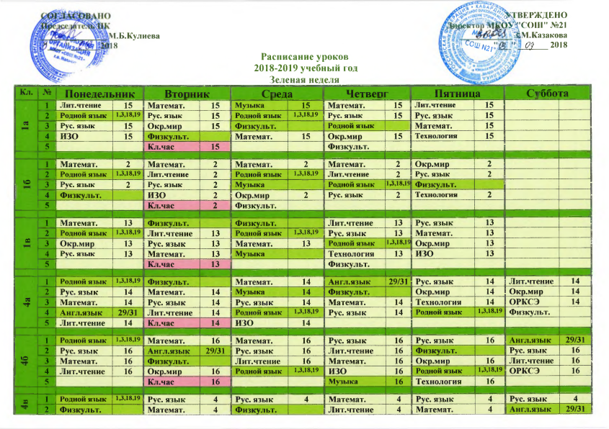

2а | 1 | Математ. |  | 16 |  | Математ. |  | 16 |  | Англ.язык |  | 26/29 |  | Лит.чтение | 16 | Физкульт. |  | Рус. язык | 16
 | 2 | Родной язык | 1,3,18,19 | Родной язык | 1,3,18,19 | Родной язык | 1,3,18,19 | Физкульт. |  | Англ.язык | 26/29 | Лит.чтение | 16
 | 3 | Рус. язык | 16 | Рус. язык | 16 | Математ. | 16 | Рус. язык | 16 | Музыка | 16 | Математ. | 16
 | 4 | ИЗО | 16 | Лит.чтение | 16 | Рус. язык | 16 | Математ. | 16 | Окр.мир | 16 | Физкульт.
 | 5 |  |  | Кл.час | 16 | Окр.мир | 16 |  |  | Технология | 16
2б | 1 | Англ.язык | 26/29 | Математ. | 14 | Музыка |  | Математ. | 14 | Англ.язык | 26/29 | Математ. | 14
 | 2 | Родной язык | 1,3,18,19 | Родной язык | 1,3,18,19 | Родной язык | 1,3,18,19 | ИЗО | 14 | Математ. | 14 | Рус. язык | 14
 | 3 | Рус. язык | 14 | Рус. язык | 14 | Математ. | 14 | Физкульт. |  | Физкульт. |  | Лит.чтение | 14
 | 4 | Лит.чтение | 14 | Лит.чтение | 14 | Рус. язык | 14 | Рус. язык | 14 | Окр.мир | 14 | Физкульт.
 | 5 |  |  | Кл.час | 14 | Окр.мир | 14 |  |  | Технология | 14
2в | 1 | Рус. язык | 4 | Математ. | 4 | Физкульт. |  | Математ. | 4 | Музыка | 4 | Рус. язык | 4
 | 2 | Родной язык | 1,3,18,19 | Родной язык | 1,3,18,19 | Родной язык | 1,3,18,19 | Окр.мир | 4 | Физкульт. |  | Лит.чтение | 4
 | 3 | Англ.язык | 26/29 | Рус. язык | 4 | Рус. язык | 4 | Рус. язык | 4 | Англ.язык | 26/29 | Математ. | 4
 | 4 | Лит.чтение | 4 | Окр.мир | 4 | Математ. | 4 | Лит.чтение | 4 | Математ. | 4 | Физкульт.
 | 5 |  |  | Кл.час | 4 | ИЗО | 4 |  |  | Технология | 4
3а | 1 | Родной язык | 1,3,18,19 | Родной язык | 1,3,18,19 | Родной язык | 1,3,18,19 | Физкульт. |  | Математ. | 13 | Лит.чтение | 13
 | 2 | Англ.язык | 26/31 | Математ. | 13 | Музыка |  | Англ.язык | 26/31 | Физкульт. |  | Математ. | 13
 | 3 | Рус. язык | 13 | Лит.чтение | 13 | Рус. язык | 13 | Лит.чтение | 13 | Рус. язык | 13 | Технология | 13
 | 4 | Лит.чтение | 13 | Рус. язык | 13 | Математ. | 13 | Рус. язык | 13 | Окр.мир | 13 | Физкульт.
 | 5 |  |  | Кл. час | 13 | Окр.мир | 13 | ИЗО | 13
3б | 1 | Родной язык | 1,3,18,19 | Родной язык | 1,3,18,19 | Родной язык | 1,3,18,19 | Англ.язык | 26/31 | Физкульт. |  | Рус. язык | 15
 | 2 | Математ. | 15 | Математ. | 15 | Рус. язык | 15 | Физкульт. |  | Математ. | 15 | Лит.чтение | 15
 | 3 | Рус. язык | 15 | Рус. язык | 15 | Музыка |  | Математ. | 15 | Рус. язык | 15 | Физкульт.
 | 4 | Англ.язык | 26/31 | Лит.чтение | 15 | Лит.чтение | 15 | Окр.мир | 15 | Лит.чтение | 15
 | 5 |  |  | Кл. час | 15 | Окр.мир | 15 | ИЗО | 15 | Технология | 15
3в | 1 | Родной язык | 1,3,18,19 | Родной язык | 1,3,18,19 | Родной язык | 1,3,18,19 | Физкульт. |  | Лит.чтение | 2 | Лит.чтение | 2
 | 2 | Рус. язык | 2 | Рус. язык | 2 | Рус. язык | 2 | Рус. язык | 2 | Рус. язык | 2 | Математ. | 2
 | 3 | Англ.язык | 31 | Окр.мир | 2 | Математ. | 2 | Англ.язык | 31 | Математ. | 2 | ИЗО | 2
 | 4 | Лит.чтение | 2 | Математ. | 2 | Музыка |  | Окр.мир | 2 | Физкульт. |  | Физкульт.
 | 5 |  |  | Кл.час | 2 | Лит.чтение | 2 |  |  | Технология | 2

